Enade 2021 – Questão 9

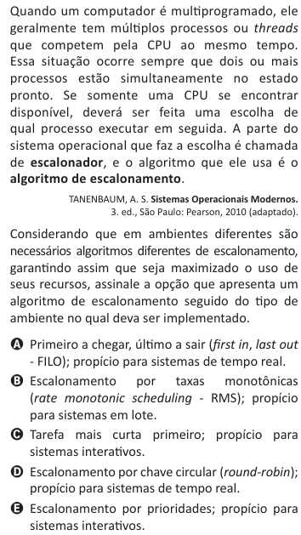

Enade 2021 – Questão 17

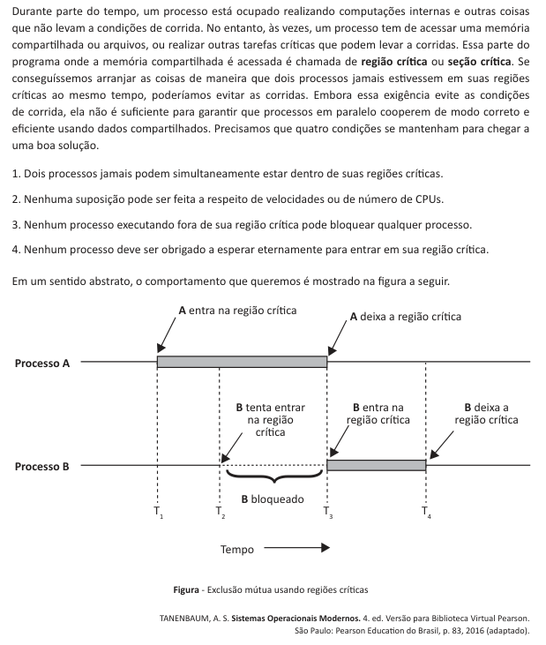

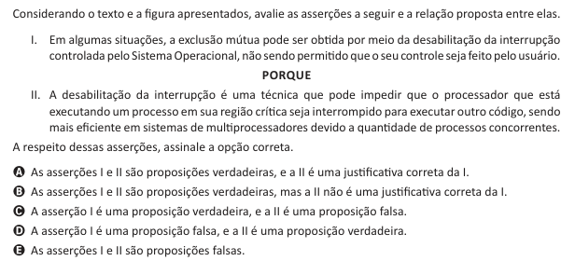

Enade 2019 – Questão 31

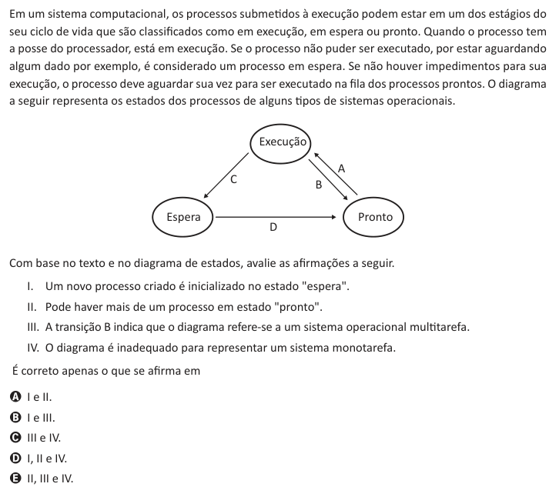

Enade 2019 – Questão 34

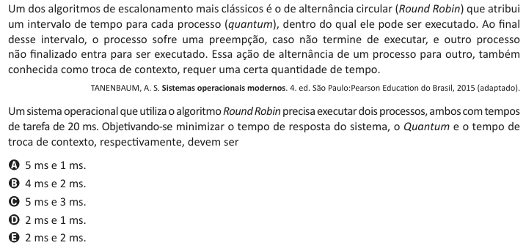

Enade 2014 – Questão 17

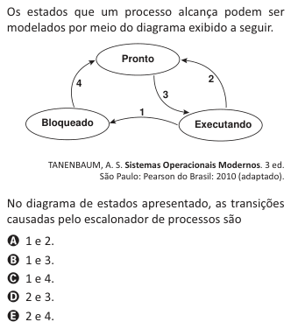

Enade 2008 – Questão 19

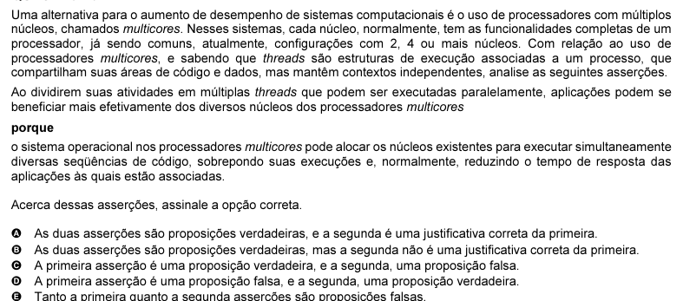

O que é um "shell" em um sistema operacional?

O que é "API" em um sistema operacional?

O que é um "sistema de arquivos"?

O que é um "kernel"?

O que é um "driver de dispositivo"?

Qual componente do sistema operacional é responsável por gerenciar a memória do computador?

Explique o conceito de abstração em sistemas operacionais e como ele facilita o desenvolvimento de software.

O conceito de "abstração" em sistemas operacionais refere-se a:

a) A complexidade do hardware exposta ao usuário.

b) A simplificação da interação com o hardware para os aplicativos.

c) A execução de múltiplos programas simultaneamente.

d) A proteção do sistema contra vírus.

"Thread" é:

a) Um processo independente.

b) Uma unidade de execução dentro de um processo.

c) Um dispositivo de hardware.

d) Um sistema de arquivos.

"Deadlock" ocorre quando:

a) Um programa trava devido a um erro de software.

b) Dois ou mais processos ficam bloqueados esperando por recursos que nunca serão liberados.

c) O sistema operacional falha devido a um erro de hardware.

d) Um usuário tenta acessar um arquivo sem permissão.

O conceito de "context switch" em sistemas operacionais refere-se a:

a) A troca de dados entre a CPU e a memória principal.

b) A transição entre diferentes modos de operação do processador.

c) A mudança do estado de execução de um processo para outro.

d) A alocação dinâmica de recursos para um processo em execução.

"Explique a arquitetura de espaço do usuário e espaço do kernel, e como essa separação contribui para a segurança e estabilidade do sistema operacional."

Por que sistemas multi-thread necessitam de uma programação diferente da programação tradicional feita em sistemas mono-processadores?

O que é um carregador de sistema operacional?

Qual é a principal função do shell em um sistema operacional?

a) Gerenciar a memória do sistema.

b) Fornecer uma interface entre o usuário e o kernel do sistema operacional.

c) Controlar os dispositivos de hardware.

d) Executar aplicativos gráficos.

Qual símbolo é comumente usado no shell para redirecionar a saída de um comando para outro comando como entrada (pipeline)?

a) >

b) <

c) |

d) &

Quando um usuário digita um comando na shell e pressiona Enter, qual é a principal ação que a shell realiza?

a) Exibe uma representação visual do comando na tela.

b) Traduz o comando para uma linguagem que o kernel possa entender e o executa.

c) Armazena o comando em um arquivo de log para referência futura.

d) Envia o comando diretamente para o aplicativo correspondente sem envolver o kernel.

O que significa dizer que a shell é um "intérprete de comandos"?

a) Significa que ela compila os comandos em código de máquina antes de executá-los.

b) Significa que ela traduz e executa os comandos linha por linha, conforme são inseridos pelo usuário.

c) Significa que ela verifica a sintaxe dos comandos antes de permitir que o usuário os digite.

d) Significa que ela otimiza a execução dos comandos para melhorar o desempenho do sistema.

Qual é a importância da capacidade de "scripting" da shell?

a) Permite aos usuários personalizar a aparência visual do terminal.

b) Permite automatizar tarefas repetitivas através da criação de sequências de comandos.

c) Melhora a segurança do sistema, criptografando os comandos digitados pelo usuário.

d) Aumenta a velocidade de execução dos comandos individuais.

Qual o conceito por trás da ideia de que diferentes "shells" (como Bash, Zsh, Fish) podem existir em um sistema operacional?

a) Diferentes shells oferecem diferentes níveis de segurança para o sistema.

b) Diferentes shells fornecem diferentes conjuntos de comandos básicos.

c) Diferentes shells podem ter diferentes recursos, sintaxes e funcionalidades, oferecendo diferentes experiências ao usuário.

d) A escolha do shell afeta diretamente o desempenho do hardware do computador.

Qual o propósito principal do recurso de "histórico de comandos" na shell?

a) Permitir que os usuários visualizem o uso da CPU e da memória do sistema.

b) Permitir que os usuários revisitem e reexecutem comandos digitados anteriormente sem precisar digitá-los novamente.

c) Fornecer informações detalhadas sobre os arquivos e diretórios no sistema.

d) Ajudar os usuários a depurar erros em scripts de shell

Como a shell geralmente lida com a entrada e saída de dados de um programa?

a) Ela sempre direciona a entrada para um arquivo específico e a saída para a impressora.

b) Por padrão, ela lê a entrada do teclado e envia a saída para o monitor, mas isso pode ser redirecionado.

c) Ela ignora qualquer entrada do usuário e sempre gera uma saída predefinida.

d) Ela depende exclusivamente de interfaces gráficas para entrada e saída de dados.

Dê uma descrição resumida do que fazem os seguintes comandos:

cd

mkdir

rmdir

ls (unix)

dir (windows)

cp (unix)

copy (windows)

rm (unix)

del (windows)

cat (unix)

type (windows)

Qual a diferença entre a shell “cmd.exe” e a shell “powershell” no sistema operacional Windows?